I N T E R N A T I O N A L P O L I C E A S S O C I A T I O N
Česká sekce – územní skupina 205 Mikulov
U Lomu č. 561, 69201 Mikulov
tel:777712792, e-mail: penrom@seznam.cz
IČO:18235395, bank. Spojení: Fio banka, č.účtu: 2401242982/2010

Mikulov 22.9.2024
P O Z V Á N K A
na
Společensko-turistické setkání přátel IPA ÚS 205 Mikulov
aneb
XIV. ročník nízko-horského přechodu Pálavských vrchů
ve dnech 30.5.-1.6.2025

Program: 30.5.2025 (Pá.) - odpoledne příjezd do místa ubytování, prezentace –
- od 19.00 hod. posezení ve vinném sklepě s cimbálovou muzikou, výběr startovného
31.5.2025 (So.) - v 09.00 hod. sraz v jídelně (po snídani)
+ instruktáž k průběhu dne
„Jednodenní přechod Palavských vrchů“
- 14.00 – 15.00 hod. oběd na trase pochodu
- od 19.00 hod. návštěva historického vinařského sklepa
vinařství Chateau Valtice – Křížového sklepa
- od 20.00 hod. vlastní degustace vzorků vín ve Valtickém podzemí s muzikou , následná volná zábava a konzumace
1.6.2025 (Ne.) - do 10.00 předávání pokojů.
- individuální program, odjezd.

Startovné na jednu osobu je 4.500,- Kč - v ceně 2x ubytování se snídaní (adresa pro ubytování: Valtice, Sobotní č. 101, Domov mládeže Střední vinařské školy, p.o.), teplý a studený raut, ochutnávka vín s cimbálovou muzikou ve školním sklepě vinařské školy ve Valticích (pátek), prohlídka křížového sklepa vinařství CHÂTEAU VALTICE, vstupné se skleničkou na degustační večer ve Valtickém podzemí (sobota). Požadujeme zálohu 2.000,- Kč na osobu – zaslat na uvedené č. účtu (viz. hlavička) – VS uveďte datum 30052025 a do zprávy pro příjemce uveďte příjmení „vedoucí“ osoby + počet dalších osob. Záloha bude vracena jen v případě, že zájemce se nezúčastní akce z vážných důvodů. Dále bude záloha vracena těm, kteří budou přihlášeni jako 51. a výše (kapacita je omezena na 50 osob).

Zájemce žádáme o zaslání závazné přihlášky do 30.04.2025 na e-mail : penrom@seznam.cz, (kontaktní osoba: Bc. Roman Penčák, tel.č. 777 712 792). Uveďte počet osob a nocí k ubytování. Přijetí přihlášky bude zpětně potvrzeno.

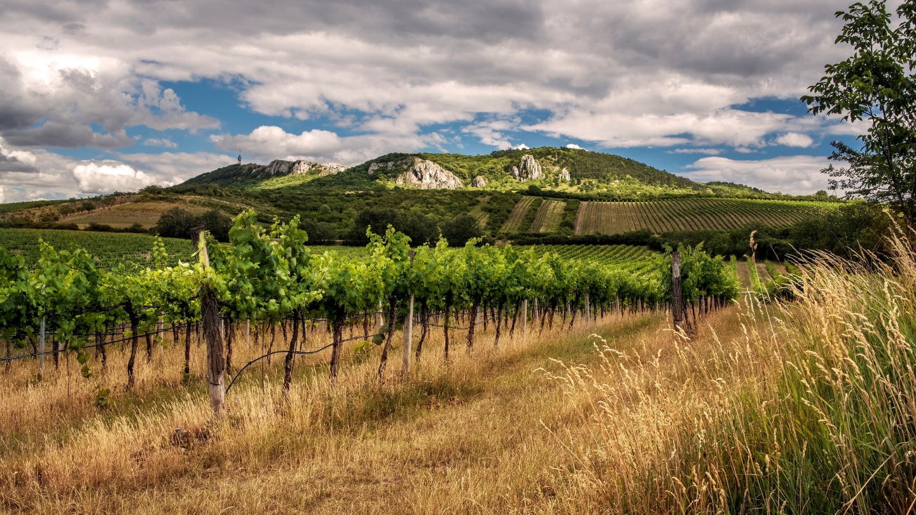


Společensko-turistické setkání přátel
IPA ÚS 205 Mikulov
aneb
XIv. ročník nízko-horského přechodu Pálavských vrchů
Konaného ve dnech 30.5.-1.6.2025.

Vaše účast na společensko-turistickém setkání je pro nás odměna za organizaci.
JSTE VŠICHNI SRDEČNĚ ZVÁNI!!!

za předsednictvo ÚS 205 IPA Mikulov

Mgr. Miroslav Šula

Bc. Roman Penčák

